PLAN NACER - Sistema Integral de Gestión Prestacional (SIGEP)
Manual del Efector – Contabilidad.

- Ingreso al Modulo de Contabilidad
  - Menú: Contabilidad > Ingresos - Egresos Efectores.
  - Ingresar nombre o parte del nombre del efector y presionar boton “Buscar”.

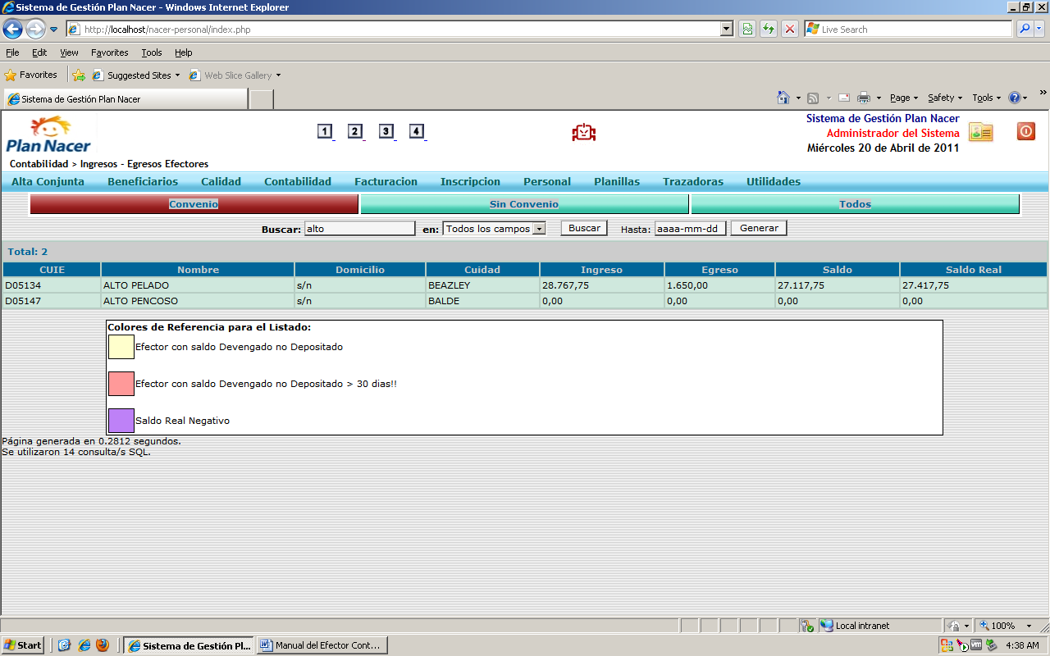

Pantalla del efector que vamos a trabajar.
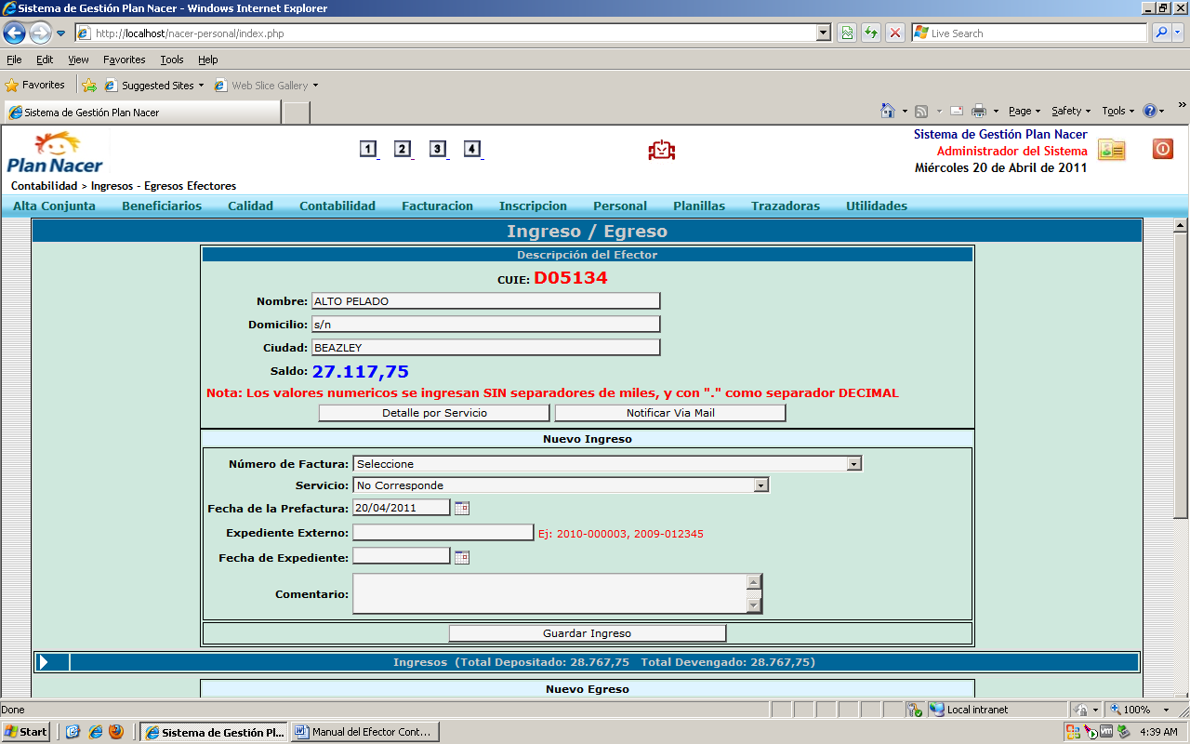

Hacer ingreso:
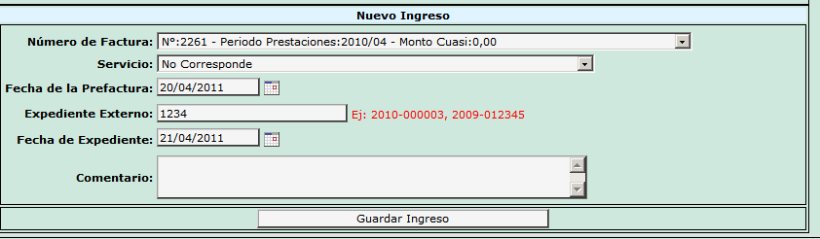
- Seleccionamos la Factura correspondiente que esta en el estado cerrada en el modulo de facturación.
Nota: Si lo que se necesita es hacer un ajuste o saldo inicial crear una factura SIN COMPROBANTE vinculado y pasar al estado cerrado, luego seleccionarla de la misma forma.
- Si luego es necesario discriminar por servicio el ingreso se debe seleccionar el servicio.
- Ingresar un expediente externo, el que usaría la contabilidad de la provincia para pagar.
- Ingresar la fecha del expediente.

En la figura siguiente se realizaron los ingresos de dos facturas.
- Factura “normal” numero: 2256 con un monto de $28767
- Factura “ajuste o saldo inicial” numero: 2261 con un monto de $0
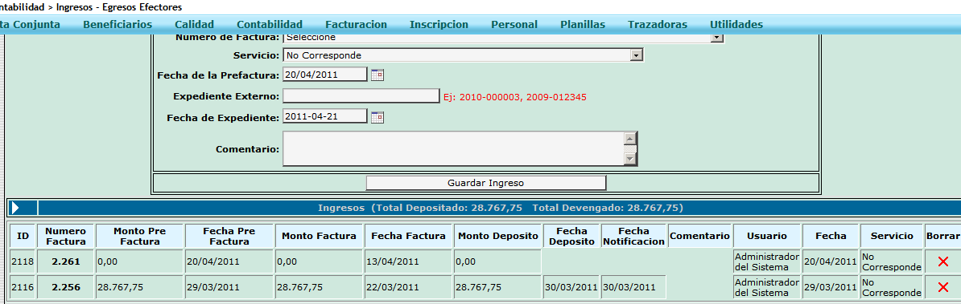

Al momento de realizar el depósito efectivo del monto transferido pueden existir dos casos:
- Factura “normal” numero: 2256 con un monto de $28767. El depósito efectivo será de $28767.
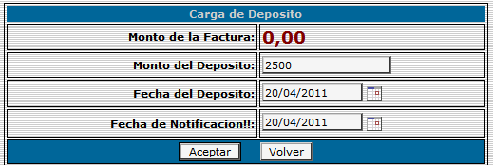
- Factura “ajuste o saldo inicial” numero: 2261 con un monto de $0. El depósito efectivo será del monto del ajuste o saldo inicial.
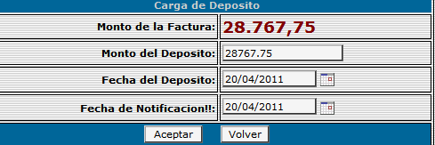

Los movimientos quedarían de la siguiente forma:

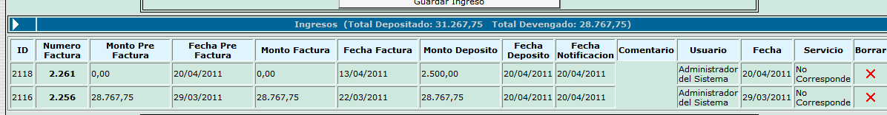

Hacer Egresos:
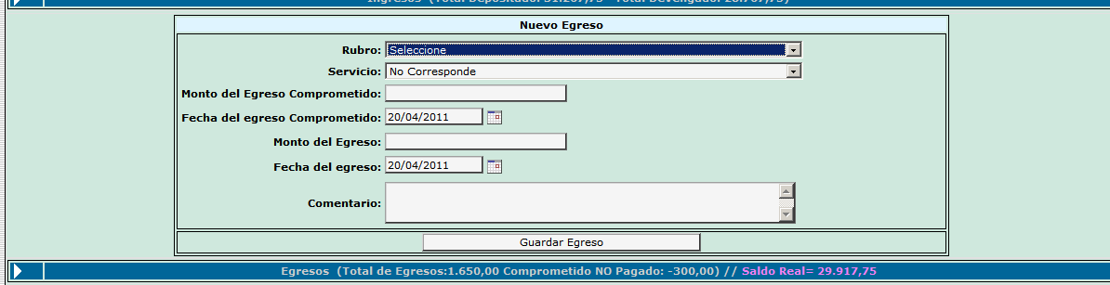

- Ingresamos el Rubro
- Ingresamos el servicio en caso de necesitar discriminar por servicio
- Ingreso de Fecha egreso Comprometido
- Monto de Egreso Comprometido
- Ingreso de Fecha egreso
- Monto de Egreso
Nota: Para realizar un ajuste o saldo inicial en este caso es mas sencillo debido a que los egresos no están vinculadas a una factura. Simplemente se realiza el egreso y como comentario se puede poner que pertenece a un ajuste.

